Mitsubishi Pajero III

Увидевшее свет осенью 1999 г. третье поколение знаменитого внедорожника Mitsubishi Pajero радикальным образом отличается от двух предыдущих и по дизайну, и по техническим решениям. В Mitsubishi пришли к выводу, что время "настоящих внедорожников" прошло, и создали "джип" для тех, кто практически никогда не съезжает с асфальта. Со всеми свойственными такому подходу особенностями.

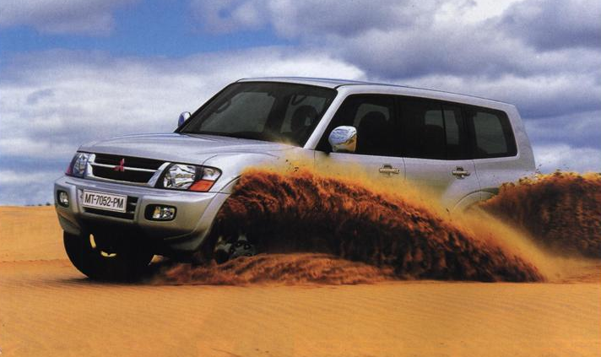

Двигатели.

В 2000 г. Pajero комплектовались двумя дизельными моторами и одним бензиновым. От предыдущего поколения новому автомобилю достался рядный 4-цилиндровый турбодизель 4D56 объемом 2,5 л, достаточно простой и надежный, но машина с ним обладает весьма заурядной динамикой, и поэтому большим спросом такие модификации не пользуются. Другое дело - новый дизель 4М41 с технологией Di-D. Шестнадцатиклапанный 4-цилиндровый турбомотор с непосредственным впрыском выдает 170 л.с. при объеме 3,2 л, обладает отличной эластичностью, высокой экономичностью и работает тише своего предшественника. Но он гораздо требовательнее к качеству солярки, поскольку топливная аппаратура на порядок сложнее, создает более высокое давление и, естественно, значительно дороже в ремонте. Ни в коем случае нельзя зимой разбавлять солярку бензином - только фирменными присадками, да и то в крайнем случае. Замену топливного фильтра нужно производить через 7500 км, это пойдет мотору только на пользу. Масло меняется при нормальной эксплуатации через 15 тыс. км, в тяжелых условиях интервал лучше сократить вдвое. Замена цепи ГРМ производится по мере износа и примерно после 90 тыс. км пробега. Но после покупки эту операцию лучше провести сразу, а в будущем следует учитывать режим эксплуатации и, возможно, лучше произвести замену через 60 тыс. км. Кроме "деликатной" топливной аппаратуры, никаких серьезных проблем за этими моторами не числится, за исключением одного мелкого, но неприятного заводского дефекта. На большом количестве дизельных машин датчик уровня масла может без всяких причин "зажигать" индикатор низкого уровня масла в картере. Замена датчика зачастую ничего не дает, поскольку новый тоже может оказаться неисправным. Неудовлетворительная работа двигателя может быть вызвана и неаккуратной заменой масла в АКПП: могла отсоединиться трубка пневмоклапана и мотор стал получать неверную информацию. Чтобы все пришло в норму, достаточно поставить трубку на место, только вот добираться до нее неудобно.

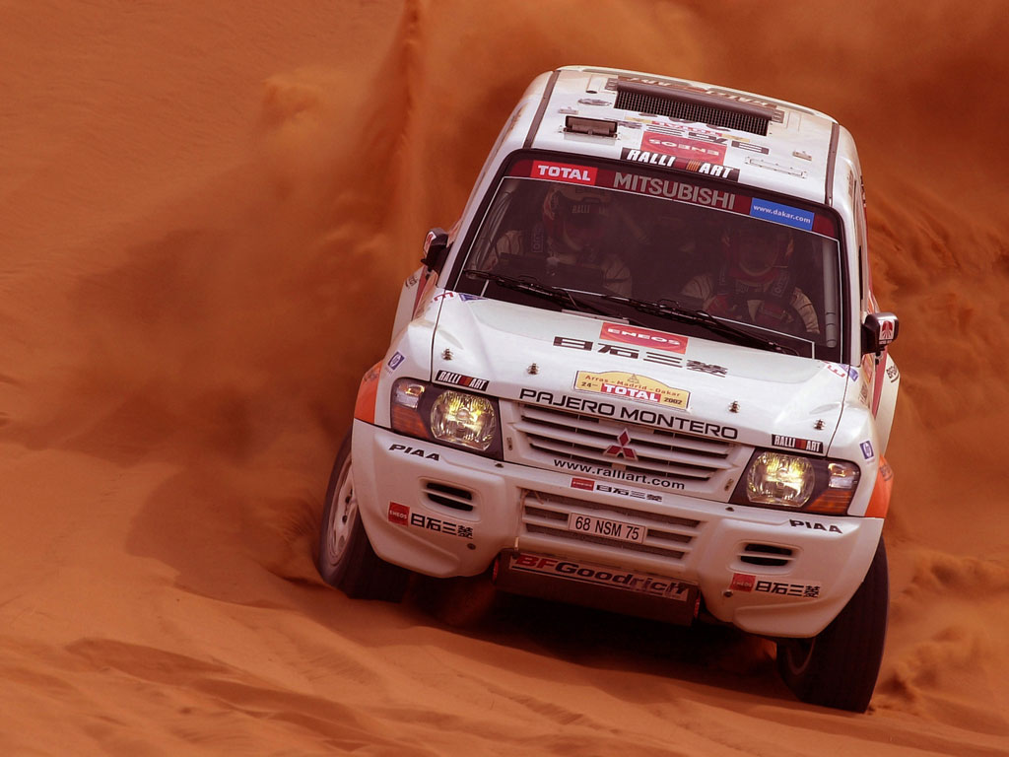

Бензиновая V-образная "шестерка" 6G74 объемом 3,5 л создана по технологии GDI, являющейся гордостью Mitsubishi Motor Corporation. Непосредственный впрыск бензина в камеру сгорания, примененный в этих моторах, имеет много преимуществ, позволяет добиться высоких эластичности и мощности и низкого расхода топлива. Но за это приходится платить риском "убить" дорогую ( и сложную топливную аппаратуру некачественным бензином. Другие автопроизводители очень осторожно относятся к поставкам в Россию двигателей с подобными системами питания, и их опасения вполне понятны. Mitsubishi же рекомендует установку дополнительного топливного фильтра, причем автомобили, поставляемые на наш рынок, оснащаются им "от рождения", а для тех, что приехали "оттуда", предусмотрен специальный установочный комплект с дополнительным фильтром, и поставить его очень желательно. В любом случае для адаптации машины под наше топливо лучше обратиться к дилеру, иначе никто никаких гарантий по поводу наcoca и форсунок не даст. Также каждые 30 тыс. км рекомендуется чистить форсунки - дилеры знают, как это правильно делать. Доверять диагностику моторов GDI неспециализированным сервисам не стоит, в топливной системе давление больше 100 атм против 5-6 в "обычных" инжекторных системах. А штуцеры на трубках одинаковые, и попытка "что-нибудь померить" обычным манометром приводит к фонтану бензина из-под капота, а то и пожару. Естественно, при неквалифицированном вмешательстве могут быть и другие проблемы. В остальном обслуживание двигателя сводится к обычным процедурам: каждые 15 тыс. км замена масла и фильтров, каждые 60 тыс. км (или как повезет с бензином) замена свечей, сразу после покупки и каждые 90 тыс. км замена ремня ГРМ со всеми роликами. При тяжелых условиях эксплуатации сроки обслуживания нужно сократить в 1,5-2 раза. Что касается бензина, который следует использовать, то некоторые специалисты отдают предпочтение 92-му, объясняя это тем, что в нашем 95-м больше вредных для двигателя антидетонационных присадок. На некоторых машинах первых выпусков отмечены случаи, когда бензин растворял отдельные детали подающего бензонасоса, расположенного в баке. Такие насосы менялись по гарантии.

Трансмиссия.

На Pajero III устанавливались как автоматические, так и механические 5-ступенчатые коробки передач. Ни к тем, ни к другим претензий, по большому счету, не возникает, если только предыдущие владельцы не подвергали их варварской эксплуатации. То же касается и механизма сцепления. Масло в механической КПП и в "автомате" меняется каждые 45 тыс. км. Полный привод на Pajero III называется Super Select 4WD-II и реализован при помощи раздаточной коробки с вискомуфтой в качестве межосевого дифференциала. Предусмотрено четыре режима трансмиссии: задний привод, полный привод, полный привод с блокировкой центрального дифференциала и то же самое, но с включением пониженной передачи. В заднем мосту установлен дифференциал повышенного трения и предусмотрена его блокировка. Работает все это довольно надежно, а врагом трансмиссии чаще всего выступает... сам владелец. Включать полный привод действительно можно на скорости до 100 км/ч, но колеса при этом не должны быть повернуты больше чем на 5-7°, иначе конец муфтам в передних ступицах. А включать пониженную передачу нужно только после полной остановки автомобиля! В любом случае, прежде чем эксплуатировать машину, изучите инструкцию по эксплуатации. Из заводских проблем, иногда возникающих с трансмиссией, следует отметить неисправности датчиков подключения переднего моста. Бывает, что мост уже подключился, а индикатор еще мигает, как будто трансмиссия находится в процессе переключения, и непонятно, можно ли ехать. В таких случаях неисправный датчик нужно заменить.

Подвеска и рулевое управление.

По сравнению с предыдущими поколениями конструкция подвески полностью изменена. Впереди вместо торсионов появились цилиндрические пружины, задняя подвеска стала независимой многорычажной. В итоге значительно улучшилось поведение автомобиля на высоких скоростях, но в "неубиваемости" на бездорожье она потеряла. Тем не менее передние верхние шаровые выдерживают порядка 70 тыс. км, столько же служат рулевые наконечники. Подшипники передних ступиц часто "кончаются" практически одновременно. Так что если вышел из строя один, то, скорее всего, на подходе и второй. Если вы частенько любите "прохватить" по гравийным дорогам или разбитому асфальту, то придется раз в 30 тыс. км, а то и чаще менять тяги и втулки стабилизатора. Задняя подвеска очень долговечна, но в то же время, если сверх меры перегружать автомобиль или неосторожно задеть бордюр, можно погнуть рычаги и "попасть" на приличную сумму. Одним словом, "многорычажка". Все сказанное выше в основном относится к длиннобазной версии, более легкая короткобазная позволяет подвеске "жить" значительно дольше. К сожалению, в задней подвеске не предусмотрена защита болтов регулировки углов установки колес от коррозии, и на наших дорогах их "прихватывает" так, что не открутить. Приходится вырезать, иногда вместе со втулками, и операция по регулировке углов задних колес может превратиться в эпопею.

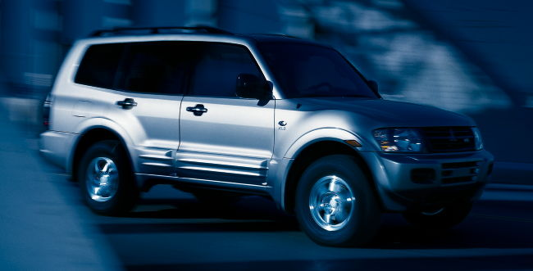

Тормозная система.

С тормозами был связан самый масштабный отзыв Pajero III. Гидроаккумулятор (в простонародье "груша") на машинах 2000 г. имел дефект, в результате которого после пробега в 30 тыс. км при торможении из-под капота раздавался характерный визг и звон, похожий на неисправность блока АБС. Как утверждает производитель, на эффективности тормозов это не сказывалось, но все машины были отозваны для замены дефектных деталей. Скорее всего, на 3-летних автомобилях эту проблему уже устранили предыдущие владельцы, но все же следует помнить, что "правильный" гидроаккумулятор должен иметь на корпусе розовую метку. Других претензий к тормозам нет, на бензиновых версиях передние и задние колодки обычно изнашиваются одновременно, на дизельных задние выдерживают вдвое дольше.

Кузов и электрооборудование.

Как уже говорилось, автомобиль выпускался с "коротким" 3-дверным кузовом и "длинным" 5-дверным. Кузов в Раjero III выполнен несущим, при этом его жесткость на кручение была значительно увеличена. Короткобазная версия имеет меньший задний свес и по геометрической проходимости значительно превосходит длиннобазную, к тому же на проходимости благотворно сказывается меньший вес автомобиля. Зато длиннобазная версия имеет семь посадочных мест и намного просторнее внутри. Но дополнительный отопитель, устанавливаемый в нее, расположен не очень удачно. Он спрятан под задним бампером и легко повреждается не только при небольшой аварии, но и при езде по бездорожью, если задним бампером задеть за грунт. Об этом следует помнить, эксплуатируя "длинную" машину. Бывает, что не работает подсветка панели приборов или не регулируется ее яркость. Возможно, не присоединен разъем панели приборов, что нетрудно устранить. Но скорее всего, это ошибка в распайке жгута проводов, а переделка жгута стоит уже прилично. В обоих случаях имеет место заводской дефект.

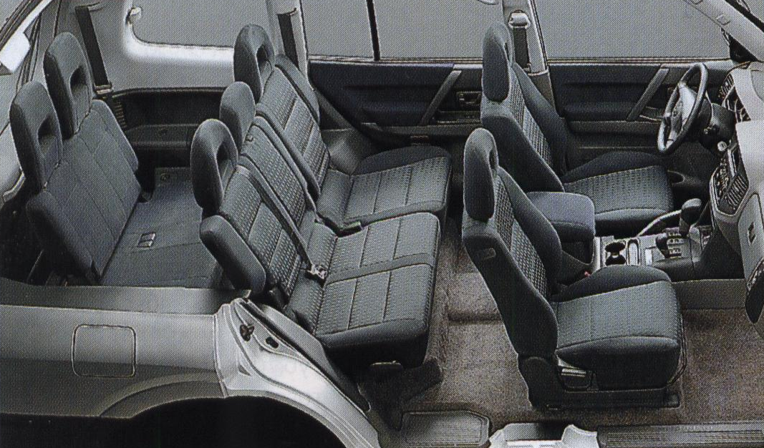

Выводы.

Прежде всего следует помнить, что Pajero III не предназначен для того, чтобы возить по болотам ораву друзей с ружьями и убитых ими лосей - машина этого не выдержит. Но зато автомобиль великолепно ведет себя на асфальте и в то же время вполне способен пробраться по совсем плохим дорогам туда, куда вам нужно. Если говорить о выборе двигателя или типа кузова, то здесь дело вкуса и необходимости. В любом случае перед покупкой автомобиля стоит провести тщательную диагностику, ведь велика вероятность, что даже при небольшом пробеге машина могла эксплуатироваться в очень тяжелых условиях и ее состояние будет критическим. Весьма тщательно следует проверять состояние дорогой топливной аппаратуры как дизельных, так и бензиновых моторов с прямым впрыском. Но все равно предсказать, ^^ как себя поведут новомодные двигатели Di-D и GDI, а вернее, их системы питания на нашем топливе, достоверно не берется никто. Да, пробег в 100 тыс. км они обычно выдерживают, а дальше пока неизвестно, моторы-то новые. И в случае с Pajero III предпочтительнее покупать машину из-за рубежа, а не поездившую в России. По крайней мере, больше вероятность того, что автомобиль заправляли нормальным топливом и прецизионные детали топливной системы имеют меньший износ и проживут дольше.

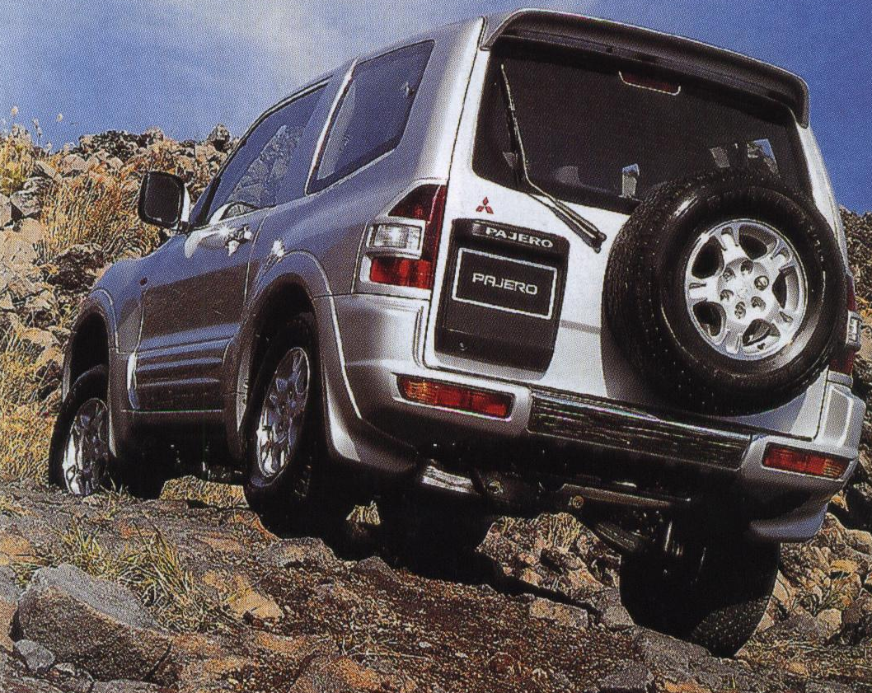

Некоторые технические характеристики Mitsubishi Pajero III 3.5 GDI 5 door
Габариты, мм .....................................................................4795x1875x1845
База, мм ..................................................................................................2780
Клиренс, мм ...............................................................................................235
Тип двигателя.........................................................................бензиновый V6
Макс, мощность, л.с./об/мин………………………………………….202/5000
Макс, момент, Нм/об/мин ..............................................................318/4000
Макс, скорость, км/ч …………………………………………………...190 (185)
Время разгона 0-100 км/ч, с………………………………………….10,7(12,5)
Расход топлива (средний), л/100 км……………………………………..12,8

